Zadaci iz Glazbene kulture za 8. razrede
Tjedan 11. 5. – 15. 5. 2020.
Lijepi pozdrav.
VAŽNO: Upute:
- Ništa ne prepisujte u kajdanku do trenutka kada to zatražim od vas (pred kraj današnjeg sata)
- Objašnjenje oznaka:
pjesma iz udžbenika
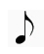 skladba na cd-u
pogledati neki link najčešće s YouTubea

Tijekom sata postavljati ću vam pitanja. Odgovore ne prepisujte nego ih izgovorite na glas, a provjeriti ćete ih kod prepisivanja u kajdanku.
Obrada:

Poslušajte i pogledajte sada sljedeći video link. https://www.youtube.com/watch?v=BBeXF_lnj_M&list=RDBBeXF_lnj_M&start_radio=1&t=9 (ctrl + lijevi klik miša na link ili kopirajte link na google tražilicu)
Odgovorite sada na pitanja vezana uz odgledani link:
- Tko izvodi ovaj dio skladbe?
- Zaključi kako se zove ovaj glazbeni broj u oratoriju identičnog naziva tog glazbenog broja u operi?
- Na kojem jeziku pjeva solistica?

Poslušajte i pogledajte sada sljedeći video link.
https://www.youtube.com/watch?v=L2eYZBxrlFs (ctrl + lijevi klik miša na link ili kopirajte link na google tražilicu)

Odgovorite sada na pitanja vezana uz odgledani link:
- Tko izvodi ovaj oratorijski glazbeni broj?
- Prema izvođačima zaključi kako se zove ovaj oratorijski broj?
- Na kojem jeziku je skladba?
- Kakvi zborovi postoje prema sastavu pjevača?
Prepišite sada gradivo u nastavku u kajdanku.
Plan ploče:
Oratorij
Cd 2/17 Johann Sebastian Bach (Johan Sebastian Bah): oratorij Muka po Mateju, arija Erbarme dich (Imaj milosti)

Izvođači: 1. mezzosopran 2. gudački orkestar
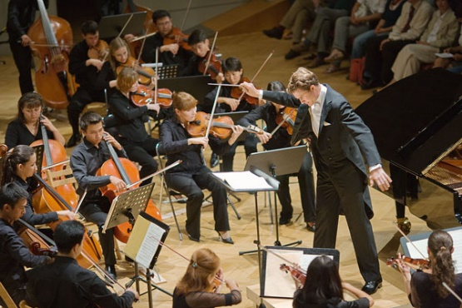

Provjerite sada točnost vaših odgovora na pitanja:
- Tko izvodi ovaj dio skladbe? mezzosopran i gudački orkestar
- Zaključi kako se zove ovaj glazbeni broj u oratoriju identičanog naziva tog glazbenog broja u operi? arija
- Na kojem jeziku pjeva mezzosopranistica? njemačkom jeziku

Cd 2/10 Georg Friedrich Händel (Georg Fridrih Hendl): oratorij Mesija, zborski ulomak Aleluja
Izvođači:
- muški zbor 2. dječji zbor 3. orkestar

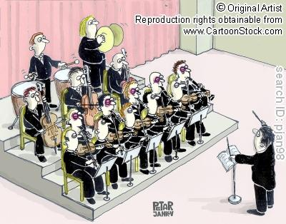

Provjerite sada točnost vaših odgovora na pitanja:
- Tko izvodi ovaj oratorijski glazbeni broj? muški zbor, dječji zbor i orkestar
- Prema izvođačima zaključi kako se zove ovaj oratorijski broj? zborski ulomak
- Na kojem jeziku je skladba? engleskom jeziku
- Kakvi zborovi postoje prema sastavu pjevača? muški, ženski, dječji i mješoviti zborovi

Oratorij potječe od latinske riječi orare – moliti. Nastao je u Rimu u 17. stoljeću u oratoriumu, prostoru za molitvu vjernika.
Oratorij je skladan za soliste, zbor i orkestar, a strukturom je sličan operi. Sastoji od oratorijskih brojeva, ali se ne izvodi scenski (nema glume, plesa, scenografije ni kostima) nego koncertno (samo se pjeva i svira). Ima dramsku radnju koju često pripovjeda pripovjedač. Tematika je najčešće religijska. Najzačajniji skladatelji su dva Njemca Johann Sebastian Bach i Georg Friedrich Händel.

To bi bilo sve za ovaj tjedan. Želim vam svima lijepi pozdrav

